1. Introdução

É fato que os engenheiros desempenham um papel de fundamental importância no desenvolvimento tecnológico de um país. Essa característica, aliada à dinâmica própria da área das ciências exatas, exigem atualizações constantes do futuro profissional. Nesse contexto, o incentivo a pesquisa pode colaborar significativamente com uma formação adequada, fazendo frente às atuais necessidades do atual mercado de trabalho. Assim, visando à qualidade constante no ensino dos seus cursos de engenharia, o Centro Universitário Salesiano de São Paulo - Unisal promove o III SIPET - Simpósio Internacional de Projetos em Engenharia e em Tecnologia. O objetivo deste documento, fundamentado na norma de referência: ABNT NBR 14724:2011, é auxiliar os autores sobre o formato a ser utilizado nos artigos submetidos ao SIPET 2018. O texto foi elaborado de acordo com o modelo indicado para os artigos, assim, serve de referência, ao mesmo tempo em que comenta os diversos aspectos da formatação. Observe as instruções e formate seu artigo de acordo com este padrão. Recomenda-se, para isso, o uso dos estilos de formatação pré-definidos que constam deste documento. Para tanto, basta copiar e colar os textos do original diretamente em uma cópia deste documento.
Lembre-se que uma formatação correta é essencial para uma boa avaliação do seu trabalho. É importante destacar que os artigos submetidos que não estejam de acordo com a formatação aqui apresentam serão excluídos do processo de avaliação.

2. Formatação geral

Este texto apresenta apenas o corpo do artigo. Portanto, ele não deve conter Título, Autores, Resumo e Palavras-chave. Esses elementos serão inseridos posteriormente, a partir de dados solicitados durante o envio do arquivo pelo site do evento. O cabeçalho e os dados de autoria do arquivo devem estar em branco. Veja em seu editor de textos como remover essas informações. O artigo completo deverá conter de 6 a 8 páginas e o tamanho do arquivo não deve exceder 1 (um) Mb. Tabelas poderão ser tratadas como figuras, para não contar palavras, mas a qualidade das mesmas é de sua responsabilidade. Procure tratar imagens e tabelas para que estas não deixem seu arquivo muito grande.

As margens devem ser: esquerda e superior de 3 cm e direita e inferior de 2 cm. O tamanho de página deve ser A4, impreterivelmente. Por favor, verifique esse aspecto com especial cuidado.
O artigo deve ser escrito no formato do programa Microsoft Word 2003, ou superior. Se você está lendo este documento, significa que você possui a versão adequada do programa.

Na sequência, passo a passo, serão especificados os detalhes da formatação.

3. Títulos das seções

Os títulos das seções do trabalho devem ser posicionados à esquerda, em negrito, numerados com algarismos arábicos (1, 2, 3, etc.) e somente com a primeira inicial maiúscula. Deve-se utilizar texto com fonte Times New Roman, tamanho 12, em negrito. Não coloque ponto final nos títulos.

Fica como sugestão da comissão organizadora que os artigos contemplem os seguintes títulos das seções:

Introdução: contextualização do artigo por meio de questões de pesquisas e objetivos propostos;
Revisão Sistemática da Literatura: obras consagradas e recentes pertinentes ao tema de pesquisa;
Considerações finais: objetivos alcançados, limitações da experiência, propostas de futuros trabalhos.

É válido destacar que as seções acima são sugestões, não obrigatoriamente necessárias para a confecção do artigo.

3.1. Subtítulos das seções

Os subtítulos das seções do trabalho devem ser posicionados à esquerda, em negrito, numerados com algarismos arábicos em subtítulos (1.1, 1.2, 1.3, etc.) e somente com a primeira inicial maiúscula. Deve-se utilizar texto com fonte Times New Roman, tamanho 12, em negrito.

4. Corpo do texto

O corpo do texto deve iniciar imediatamente abaixo do título ou subtítulo das seções. O corpo de texto utiliza fonte tipo Times New Roman, tamanho 12, justificado na direita e esquerda, com espaçamento 1,5 entre as linhas. O corpo do texto também utiliza um espaçamento de 6 pontos depois de cada parágrafo, exatamente como este parágrafo.

Notas de rodapé: não devem ser utilizadas notas de rodapé.

No caso do uso de listas, deve-se usar o marcador que aparece a seguir:

As listas devem ser justificadas na direita e na esquerda, da mesma maneira que os trechos de corpo de texto;
Use ponto-e-vírgula para separar os itens de uma lista, exceto no último item;

A lista é separada do parágrafo de texto anterior por meia linha em branco (6 pontos) e do parágrafo de corpo de texto seguinte por uma linha (12 pontos);
O estilo "Lista" pode ser usado para que a formatação pré-definida seja corretamente empregada.

5. Formatação de tabelas e figuras

As tabelas e figuras devem possuir títulos (cabeçalhos) localizados na parte superior antecedidos da palavra que o designa (tabela, figura, esquema, fluxograma, imagem, etc.), seguidos do número de ordem de ocorrência no texto, em algarismos arábicos e travessão, que serve para separação do título.

O título da tabela deve indicar a natureza e abrangência geográfica e temporal dos dados numéricos, não deve conter abreviações, apenas descrição por extenso de forma clara e objetiva.

As fontes consultadas são obrigatórias, mesmo que seja de produção do próprio autor, devem estar localizadas na parte inferior contendo notas e outras informações necessárias à sua compreensão (caso aplicável).

Esses objetos, bem como seus respectivos títulos e fontes consultadas, devem ser centralizados na página (ver exemplos da Figura 1 e Tabela 1). Para as segundas deve-se utilizar fonte Times New Roman, tamanho 10, centralizada e não levam ponto final. Use, para isso, os estilos sugeridos "Figura" ou "Tabela" conforme descritos abaixo.

Importante: deve ser evitado o uso de objetos "flutuando sobre o texto". Em vez disso, os objetos devem ser inseridos "alinhados com o texto". Veja em seu editor de textos como fazer isso.

Figura 1 - Exemplo de figura

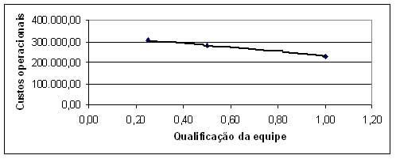

Fonte: Adaptado de Mays apud Greenhalg (1997)

Tabela 1 - Exemplo de tabela

Item | Quantidade | Percentual
Teoria social | 22 | 7,9%
Método | 34 | 12,3%
Questão | 54 | 19,5%
Raciocínio | 124 | 44,8%
Método de amostragem | 33 | 11,9%
Força | 10 | 3,6%
Fonte: Adaptado de Mays apud Greenhalg (1997)

Quadro 1 – Exemplo de Quadro

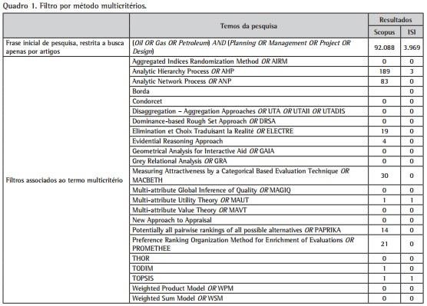

Fonte: se for o próprio, não é necessário, senão referenciar

6. Submissão e classificação dos artigos

Os artigos podem ser submetidos em português. Os trabalhos que respeitarem os limites descritos na Seção 2 serão considerados como propostos para o SIPET 2018 e sujeitos ao processo de avaliação dos pares.

Poderão ser aprovados, por autor, no máximo 3 artigos (não importando em qual relação de autoria), valendo os aqueles de pontuação mais alta.

7. Citações e formatação das referências

De acordo com Fulano (2011), citar corretamente a literatura é muito importante. A citação de autores ao longo do texto é feita em letras minúsculas, enquanto que a citação de autores entre parêntese ao final do parágrafo deve ser feita em letra maiúscula. Citar trechos de trabalhos de outros autores, sem referenciar adequadamente, pode ser enquadrado como plágio (FULANO; BELTRANO, 2012).
Para as referências, ao final do artigo, deve-se utilizar texto com fonte Times New Roman, tamanho 10, separadas entre si por um espaço simples em branco, prevendo 6 pontos depois de cada referência, exatamente conforme aparece nas referências aleatórias incluídas a seguir. Diferentemente deste exemplo ilustrativo, somente autores usados no texto devem ser citados nas referências e as referências devem conter todos os autores citados no texto.As referências devem aparecer em ordem alfabética e não devem ser numeradas. Todas as referências citadas no texto, e apenas estas, devem ser incluídas ao final, na seção Referências.

REFERÊNCIAS

As referências são alinhadas de maneira justificada no texto e de forma a identificar o documento, separadas por espaços simples.

OTT, Margot Bertolucci. Tendências Ideológicas no Ensino de Primeiro Grau. Porto Alegre: UFRGS, 1983.
214 p. Tese (Doutorado) – Programa de Pós-Graduação em Educação, Faculdade de Educação, Universidade
Federal do Rio Grande do Sul, Porto Alegre, 1983.

MELLO, Luiz Antonio. A Onda Maldita: como nasceu a Fluminense FM. Niterói: Arte & Ofício, 1992. Disponível em: <http://www.actech.com.br/aondamaldita/ creditos.html> Acesso em: 13 out. 1997.

SCHWARTZMAN, Simon. Como a Universidade Está se Pensando? In: PEREIRA, Antonio Gomes (Org.).
Para Onde Vai a Universidade Brasileira? Fortaleza: UFC, 1983. P. 29-45.

SAVIANI, Demerval. A Universidade e a Problemática da Educação e Cultura. Educação Brasileira, Brasília, v. 1, n. 3, p. 35-58, maio/ago. 1979.

AZEVEDO, Dermi. Sarney Convida Igrejas Cristãs para Diálogo sobre o Pacto. Folha de São Paulo, São Paulo,
22 out. 1985. Caderno econômico, p. 13.

NEVESA, Roberta Braga, PEREIRA, Valdeci e COSTA, Helder Gomes. Auxílio multicritério à decisão aplicado ao planejamento e gestão na indústria de petróleo e gás. Production, São Paulo, v. 25, nº 1, p. 43-53, jan/mar, 2015.

ANEXO

Os anexos devem vir ao final do trabalho. Vale salientar que o trabalho completo, incluindo as referências bibliográficas e os anexos, não deve exceder as 8 páginas e 1Mb.

